FICICA 26: FESTIVAL INTERNACIONAL DE CORTOMETRAJES CINE A LA CALLE

CONVOCATORIA ABIERTA

FICICA 26: CINE A LA CALLE INTERNATIONAL SHORT FILM FESTIVAL

OPEN CALL

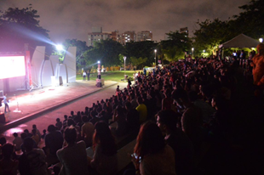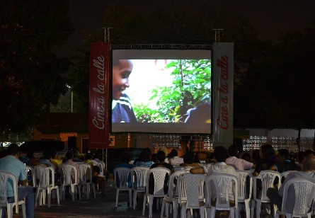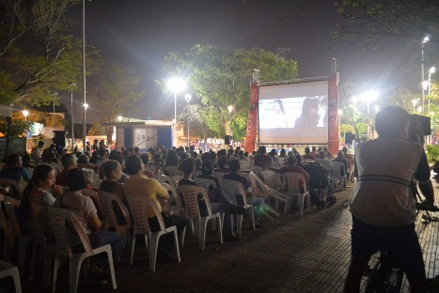
VERSIÓN EN ESPAÑOL

Nuestra convocatoria está dirigida a personas, colectivos, agencias, muestras o productoras que posean los derechos de obras audiovisuales de corta duración, de carácter documental, de ficción, experimental y videoarte, producidas en formato cine, video o animación.
En 2026, FICICA se llevará a cabo del 22 al 26 de septiembre en la ciudad de Barranquilla, Colombia. ¡Les invitamos a visitarnos!

¡Esto es lo que necesitas saber para participar!

1. Verifica que tu corto cumpla con los requisitos:
- La duración máxima de los cortometrajes es de 25 minutos, sin excepción.
- La temática es libre. ¡Sorpréndenos!
- Los cortometrajes en idiomas distintos al español deben contar con subtítulos en español, ya sea incrustados o en archivo SRT adjunto. La traducción debe ser profesional, precisa y coherente. Los subtítulos deben tener un tamaño legible y un color adecuado para su correcta visualización.
- Solo se aceptarán cortometrajes producidos en 2025 y 2026 antes del cierre de la convocatoria.
- Puedes participar con más de un cortometraje, siempre que todos cumplan con el rango de producción establecido.
- Los cortometrajes deben contar con excelente calidad de imagen y sonido.

2. Inscribe tu cortometraje:
- Dirígete a:
www.festhome.com / www.clickforfestivals.com / www.filmfreeway.com
Estas serán las únicas plataformas habilitadas para la recepción y selección de cortometrajes.
Solo se habilitarán otros canales de recepción para películas provenientes de países con restricciones legales de acceso web. Estos casos serán evaluados individualmente por el equipo de dirección y curaduría del festival. Si este es tu caso, por favor escribe a: info@cinealacalle.org
Adicionalmente, se podrán considerar cortometrajes que resulten de invitaciones directas o búsquedas realizadas por el comité curatorial.
Ten en cuenta que la inscripción tiene un costo, adicional al cobro de cada plataforma:
- Producciones o coproducciones colombianas: USD 2
- Producciones internacionales: USD 5
- Las plataformas estarán habilitadas hasta el 5 de junio de 2026 a las 5:00 p.m. (hora Colombia).
Adjunta la siguiente información:
- Afiche del cortometraje
- 2 fotografías en alta resolución
- Ficha técnica
- Sinopsis en español e inglés
- Tráiler
- Archivo de subtítulos en español (si no están incrustados).

3. Resultados
Los cortometrajes seleccionados se publicarán el 14 de agosto de 2026 en:
www.cinealacalle.org
Enviar tu cortometraje no garantiza su selección.

4. Notificación
Si tu cortometraje es seleccionado, te contactaremos al correo registrado. Toda la comunicación oficial se realizará por este medio. Te recomendamos revisar tu bandeja de entrada y spam.

5. Selección oficial y competencia
Un comité curatorial seleccionará las obras que serán exhibidas. De estas, algunas participarán en competencia en las siguientes categorías:
- Mejor Cortometraje Local
(Para obras producidas en Barranquilla y su área metropolitana por realizadores nacidos o residentes en la ciudad)
- Mejor Cortometraje Nacional
- Mejor Cortometraje Internacional
- Premio Especial Cortometraje Infantil
(Premio adicional, no categoría)
Las obras nominadas competirán por la estatuilla “María Mulata” y un premio de USD 400.

6. Premiación
Los ganadores se anunciarán durante la clausura el 26 de septiembre de 2026, transmitida en vivo por nuestros canales digitales. Posteriormente, se contactará a los ganadores vía correo electrónico.

Ten en cuenta
Los titulares de derechos autorizan al festival a exhibir los cortometrajes seleccionados de manera presencial y/o virtual (previa autorización).
Las obras podrán formar parte de la videoteca del festival y ser exhibidas posteriormente en actividades culturales y educativas, únicamente con autorización previa de sus titulares.

Contacto
📧 info@cinealacalle.org
🌐 www.cinealacalle.org
Síguenos en redes sociales:
Instagram, X y TikTok @cinealacalle
Facebook: @festivalcinealacalle

El Festival Internacional de Cortometrajes Cine a la Calle © es un proyecto de la Fundación Cine a la Calle, entidad cultural sin ánimo de lucro fundada en 2005, que promueve el desarrollo audiovisual con enfoque social.

ENGLISH VERSION
Our call is open to individuals, collectives, agencies, showcases, and production companies that hold the rights to short audiovisual works, including documentary, fiction, experimental, and video art, produced in film, video, or animation formats.
In 2026, FICICA will take place from September 22 to 26 in Barranquilla, Colombia. You are warmly invited to join us!

Here is what you need to know to participate:

1. Eligibility requirements:
- Maximum duration: 25 minutes, no exceptions.
- Open theme. Surprise us!
- Films in languages other than Spanish must include Spanish subtitles (embedded or SRT file). Subtitles must be professional, accurate, and clearly readable.
- Only films produced in 2025 or 2026 (before the submission deadline) will be accepted.
- Multiple submissions are allowed, provided all meet the requirements.
- Films must have high-quality image and sound.

2. Submission process:
Submit your film through:
www.festhome.com / www.clickforfestivals.com / www.filmfreeway.com
These are the only official submission platforms.
Alternative submission channels will only be enabled for films from countries with legal internet access restrictions. These cases will be reviewed individually by the festival’s management and curatorial team. If applicable, please contact: info@cinealacalle.org
Additionally, short films selected through direct invitations or curatorial research may also be considered.
Submission fees (excluding platform fees):
- Colombian productions/co-productions: USD 2
- International productions: USD 5
- Deadline: June 5, 2026 – 5:00 PM (Colombia time).

Required materials:
- Film poster
- 2 high-resolution stills
- Technical sheet
- Synopsis (Spanish and English)
- Trailer
- Spanish subtitles file (if not embedded)

3. Results
Selected films will be announced on August 14, 2026 at:
www.cinealacalle.org
Submission does not guarantee selection.

4. Notification
Selected participants will be contacted via the email provided. All official communication will be conducted through this channel.

5. Official Selection & Competition
A curatorial committee will select the films to be screened. Some will compete in the following categories:
- Best Local Short Film
(For films produced in Barranquilla or its metropolitan area by local or resident filmmakers)
- Best National Short Film
- Best International Short Film
- Special Children’s Short Film Award
(Additional award, not a category)
Selected films will compete for the “María Mulata” Award and USD 400.

6. Awards Ceremony
Winners will be announced during the closing ceremony on September 26, 2026, streamed live on our digital channels.
Important
Rights holders authorize the festival to screen selected films both onsite and online (with prior agreement).
Selected films may be included in the festival’s video library and screened in future cultural and educational events, subject to prior authorization.

Contact
📧 info@cinealacalle.org
🌐 www.cinealacalle.org
Follow us on:
Instagram, X y TikTok @cinealacalle
Facebook: @festivalcinealacalle

The Cine a la Calle International Short Film Festival © is a project by Fundación Cine a la Calle, a non-profit cultural organization founded in 2005, dedicated to promoting audiovisual projects with a social impact.

